# El SE accidental

Estaba jugando con mis amigos.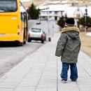... se me hizo tarde, y se me fue el autobús. ☹

La estructura es:

# Se me fue el autobús.

# Se + OI + verbo en tercera persona singular o plural

# Se me perdieron los libros

# Se + OI + verbo en tercera persona singular o plural

Los verbos típicos de esta construcción

|  |  |
| --- | --- |
| Acabar  Caer  Ocurrir  Olvidar | Perder  Quedar  romper |

Práctica:

* http://highered.mcgraw-hill.com/olcweb/styles/shared/spacer.gif  
  el futbolista / romper / la pierna
* tú / perder / los cuadernos
* http://highered.mcgraw-hill.com/olcweb/styles/shared/spacer.gifyo / caer / los vasos
* http://highered.mcgraw-hill.com/olcweb/styles/shared/spacer.gifnosotros / parar / el coche

ellos / acabar / el dinero

* nosotros / no ocurrir / ninguna solución
* yo / olvidar / el pasaporte
* Carlos / perder / los documentos

**Práctica 2**

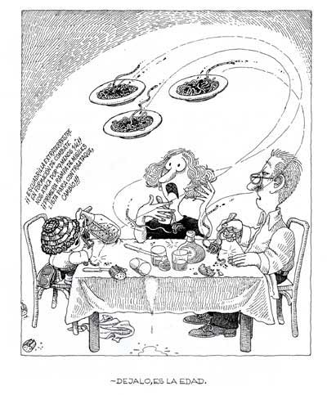

1. Ellos / caerse / los platos

______________________________________________________________________

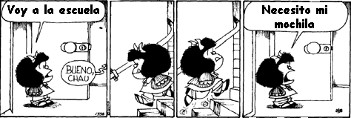

2. Ella / olvidarse / la mochila

______________________________________________________________________

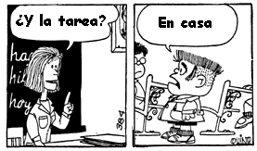

3. Tú / quedarse / la tarea en casa

______________________________________________________________________

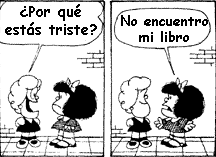

4. Yo / perderse / mi libro

______________________________________________________________________

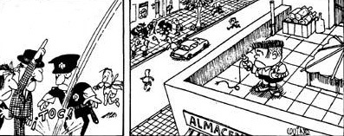

5. (Él – romperse – su juguete)

______________________________________________________________________